酷玩Windows键

1. **Windows + D ：迅速切回桌面**，再次按下，可以还原原来的窗口；在关键时刻，可以遮挡你的在干什么；功能如同右下角的小长方框，单击一次切回桌面，再次点击还原原来的桌面；

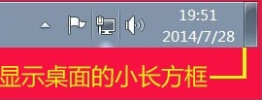

1. **Windows + M : 也是迅速切回桌面，但是再次按下，不可还原原来的窗口；**
2. **Windows + L ：电脑直接锁屏**；在暂时离开时，以防资料外泄，可以锁屏。
3. **Windows+ I : 迅速进入系统设置；**
4. **Windows + S ：进入搜索；**
5. **Windows + A ：进入操作中心，可以显示系统通知等；**
6. **Windows + 数字键**：迅速打开任务栏的所显示的程序，编号从1到10，其中0 代表10；
7. 打开**文件资源管理器**的方法：

**方法1 ：Windows + E ：直接打开文件资源管理器；**一般人会寻找我的电脑，太low了。

**方法2 ：Windows + 数字键：其中数字是任务栏资源管理器的图标从左向右的编号；**

**方法3 ： Windows + X ，菜单列表🡪文件资源管理器；（此方法很实用）**

**方法4 ： 双击我的电脑。**

1. **Windows + pause： 迅速打开系统窗口，相当于右击计算机🡪 属性；**
2. **Windows + X： 迅速打开快捷方式菜单列表，菜单列表中有常用的任务管理器、设备管理器、文件资源管理器、控制面板、运行、网络连接、磁盘管理、程序和功能、电源选项等等。**
3. Windows ： 打开**开始菜单，**与直接单击左下角win图标一样；

**Ctrl + ESC 功能同Windows，也是打开开始菜单。**

1. **查看文件属性（使用比较频繁）**：
2. **Alt + 回车键** : 查看文件属性；
3. **Alt + 双击文件**： 查看文件属性；
4. **右击🡪属性**；
5. **单击 +回车键**：单击一下文件，然后按住回车键，就可以打开文件，相当于**双击此文件**。
6. 在**快捷菜单**出现后，相应选项后面都有一个字母表示当前的快捷键，即当前菜单打开前提下，按下相应快捷键才有效，尤其是Windows+ X 出现的快捷菜单栏，在按下相应的字母即可打开相应的选项。
7. **Alt + F4** ：**关闭当前的窗口**；
8. **Fn + F4 键： 电脑睡眠；**注意睡眠和锁屏不是一回事；锁屏和睡眠有很大的区别，锁屏只是屏幕遮挡了，正在运行的程序仍在运行，而睡眠就会停止当前的任务。
9. **Fn + F8 键：静音键；**
10. **F5 键：刷新键。在桌面和浏览器中**，都是**刷新**当前页面，效果和右击—> 刷新功能一样；
11. **F4 键：地址键。用在浏览器和资源管理器中显示地址。**
12. **Windows + Tab : 可以以3D效果显示所有窗口，迅速实现窗口切换；**不需要从底下的任务栏切换了。
13. **Alt + Tab 键：** 在**最近的两个程序**之间来回切换；

**按住Alt键**一直不放，连续**按Tab 键**，可以在**所有的运行程序**中切换；

1. **Windows + T ： 查看任务栏的程序缩略图，从左向右依次切换；**
2. **Windows + + ： 打开放大镜，可以当前窗口放大，对应地，Windows + - ：可以把当前窗口缩小；**
3. **Windows + R : 迅速打开 运行 输入窗口：**
4. **输入 cmd 或者 cmd.exe 迅速打开命令行窗口；**
5. 输入 **psr 或者 psr.exe** 迅速打开Windows自带的录像功能；

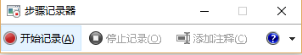

1. 输入 **regedit 或者 regedit.exe** 迅速打开**注册表编辑器**；
2. 输入**notepad 或者notepad.exe** 迅速打开**记事本**；
3. 输入**mspaint** 或者 **mspaint.exe** 迅速打开**画图工具**；
4. 输入 **taskmgr** 或者 **taskmgr.exe** 即可打开**任务管理器**；
5. 输入**osk** 或者**osk.exe** 可以打开**虚拟键盘；**

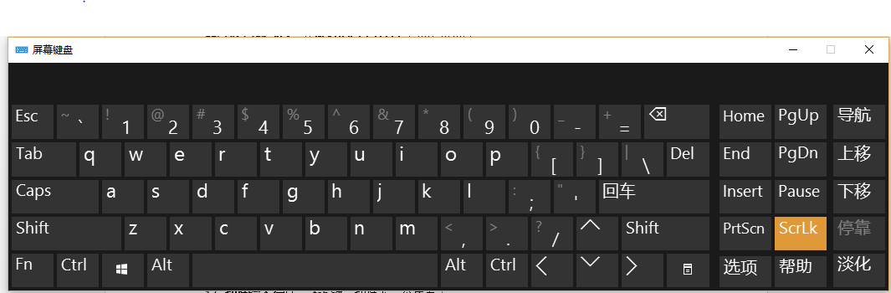

1. **切换输入行**时： tab键 切换下一个焦点
2. **Home键** ： word等字处理软件中是把**光标**切换到当前行的开头；如果是网页，则是切换到网页开头部分；对应地，End键： 在word等字处理软件中是把光标切换到当前行的末尾，如果是网页则是切换到网页的末尾部分；在word等字处理软件中，切换到整个word文档的开头或者末尾，利用**Ctrl + Home**或者 **Ctrl + End。**

**Ctrl + Home：光标快速移动到文件头；**

**Ctrl + End：光标快速移动到文件尾。**

1. 字处理软件中：**PgUp 键**是向上翻页（上一页），**PgDn键**向下翻页（下一页）。
2. **shift + 任务栏的窗口图标**： 新建一个该窗口；
3. **Ctrl + 拖动文件** ： **复制**文件；
4. **Ctrl + shift + 拖动文件**：创建快捷方式；
5. 在同一个程序**多个窗口的情况**下，**Ctrl + Tab键** 可以切换窗口，**Ctrl + w** 可以关闭当前窗口；如浏览器、QQ等；



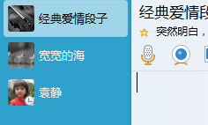

1. 打开**任务管理器**的方法总结：
2. 方法1：**Ctrl + Shift + ESC** ： 直接打开**任务管理器**；
3. 方法2：在任务栏处**右键单击**，然后**选中任务管理器选项**即可；
4. 方法3：**Ctrl + Alt + Del** ：出现**安全界面**包括锁定、切换用户、注销、任务管理器。然后选中**任务管理器** 选项即可打开。
5. 方法4 ：**Windows + X** ：打开快捷菜单，然后选中**任务管理器**即可；
6. 方法5 ： **Windows + R** 打开运行窗口，然后输入 **taskmgr** 或者 **taskmgr.exe** 即可打开，当然输入C:\WINDOWS\system32\taskmgr.exe也是可以的；
7. 方法6 ： 查找文件法, **C:\WINDOWS\system32\taskmgr.exe**。
8. 方法7 ： 创建一个**文本文档**，然后内容为C:\WINDOWS\system32\taskmgr.exe；把扩展名改为.bat ，双击打开即可。



1. 打开**设备管理器**的方法：
2. **Windows + pause** 打开系统窗口，然后**单击设备管理器**即可；
3. **在我的电脑**右击，选中**属性**选项，然后**单击设备管理器**即可；
4. 在**我的电脑**右击，选中**管理**选项，然后**单击设备管理器**即可；
5. **Windows + X** 打开**快捷菜单**，然后**单击设备管理器**即可；
6. **windows + Pause 打开系统属性窗口，然后点击设备管理器即可；**
7. **Windows + R** 进入运行窗口，然后输入**devmgmt.msc；**即可**打开设备管理器；**
8. **Ctrl + 空格：中英文切换；**
9. **Ctrl + Shift ： 输入法切换；**
10. Alt + 空格：
11. **Alt + 空格** ，放开后，再按下**C：关闭当前窗口，相当于Alt + F4；**
12. **Alt + 空格** ，放开后，再按下**N：最小化当前窗口；**
13. **Alt + 空格** ，放开后，再按下**X：最大化当前窗口；**
14. **Alt + 空格** ，放开后，再按下**R：恢复最小化串口；**
15. 在word中：一些常见的快捷键：

**Ctrl + B** ： 加粗或取消加粗；

**Ctrl + I** ： 斜体或取消斜体；

**Ctrl + U** ：加下划线或取消；

**另外：一些常见的：**

**Ctrl + N :新建； Ctrl + S ： 保存； Ctrl + W： 关闭（等同于Alt + F4）； Ctrl + O：打开；**

**Ctrl + Z: 撤销； Ctrl + Y :恢复； Ctrl + X :剪切； Ctrl + C : 复制； Ctrl + V :粘贴；**

**Ctrl + A :全选；**

**Ctrl + [ : 对选中的文字进行字体缩小； Ctrl + ] : 对选中的文字进行字体放大。，**

1. **大小写切换**：
2. **Ctrl+Shift+A** ：为**全部大写和全部小写**之间切换**；必须先选中**。
3. **Shift + F3** ：两种情况
4. 如果选中了需要操作的字符串，只可以实现**全大写和全小写的切换**；
5. 如果没有选中需要操作的字符串，默认情况下是操作当前光标所在的字符串处，功能是在**全部大写字母、全部小写字母**及**第一个字符大写**3种状态间切换。